Безопасные летние каникулы
Памятка для детей и родителей
(законных представителей)
Во время летних каникул не стоит забывать о мерах безопасности, правилах поведения дома, на улице, в общественных местах.
На каникулах у Ваших детей увеличивается количество свободного времени, которое они часто проводят без должного контроля со стороны взрослых,чтоможетпривести кугрозе жизнии здоровьюдетей,совершению правонарушений.
Надо помнить ряд правил и условий при организации отдыха детей с родителями, родственниками, друзьями.
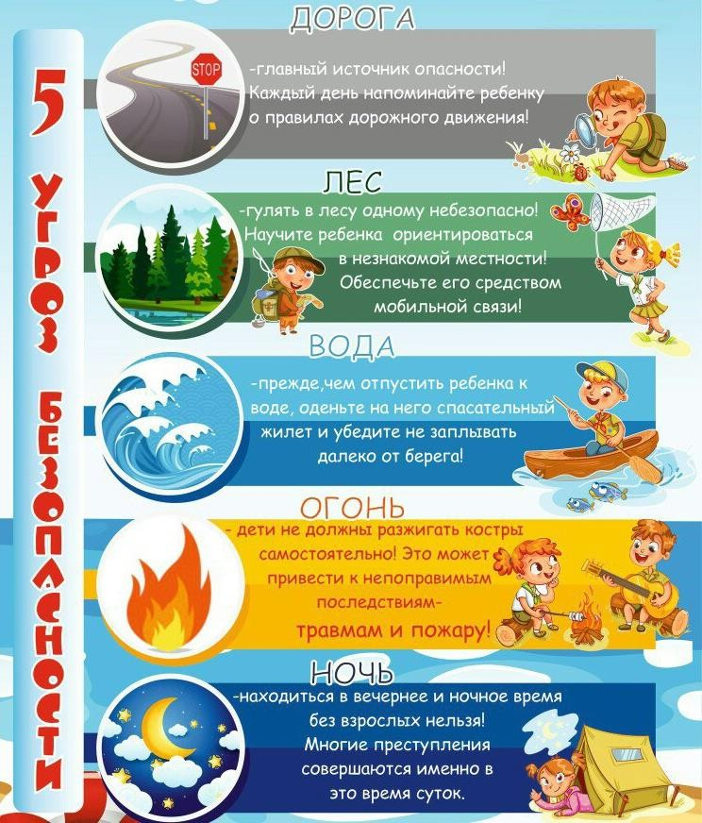

Формируйтеудетейнавыкиобеспеченияличнойбезопасности:
проведите с детьми индивидуальные беседы, объяснив важныеправила, соблюдение которых поможет сохранить жизнь;
решитепроблемусвободноговременидетей;
позднимвечероминочью(с22.00до6.00часов)детямиподросткам законодательно запрещено появляться на улице без сопровождения взрослых(Федеральный закон от 24.07.1998 № 124-ФЗ (ред. от 28.12.2024) «Об основныхгарантияхправребенкавРоссийскойФедерации»;
постоянно будьте в курсе, где и с кем находится ваш ребенок, контролируйте место пребывания детей;
не разрешайте разговаривать с незнакомыми людьми. Объясните ребенку, что он имеет полное право сказать «нет» всегда и комуугодно, если этот «кто-то» пытается причинить ему вред;
объясните детям, что ни при каких обстоятельствах нельзя садиться в машину с незнакомыми людьми;
убедите ребенка, что вне зависимости от того, что произошло, вы должны знать о происшествии, ни в коем случае не сердитесь, всегда примите его сторону. Объясните, что некоторые факты никогда нельзя держать в тайне, даже если онобещал хранить их в секрете;
объясните об опасности приближаться на улице к бесхозным вещам и предметам (гаджеты, игрушки и др. предметы);
объясните об опасных для жизни и здоровья местах (объекты незавершенного строительства, электро- и газового хозяйства, вблизи железной дороги, крыши домов, подвалы и т.д.).

Проведитебеседыоповедениивдомашнихусловияхпри отсутствии родителей:
еслизвонитдомофон,нельзяоткрывать,неспросивктопришел, рассказывать, что остался один дома;
неоткрыватьдверьнезнакомцам,невпускатьвквартиру;
призвукахзадверьюопомощи,невыходить,апозвонитьродителям;
неоставлятьэлектроприборыврозетке;
не употреблять лекарства, назначения которых неизвестны ребенку. В случаях плохого самочувствия нужно позвонить маме и спросить,какие лекарства можно пить в таких случаях, а лучше дождаться ее прихода;
если готовят или разогревают еду – следить за конфорками, не отвлекаться на гаджеты или телевизор. Не пользоваться электроприборами без необходимости;
не открывать нараспашку окна и не высовываться наружу. Не перевешиваться через окна или балконы.

Проведитебеседыобезопасностивблизиводоемов:
об опасности нахождения вблизи водоемов, особенно не приспособленных для купания, т.к.существует большая вероятность утопления;
о купании только в специальных отведённых местах под контролем родителей, взрослых;
о поведении во время купания на водных объектах (водоемы, каналы, ставки, море, реки). Когда ребенок в воде, не спускайте с него глаз, не отвлекайтесь - подчас минута может обернуться трагедией;
обязательно объясните детям, что они не должны купаться в одиночку, а также нырять в незнакомом месте;
взрослый, который присматривает за купающимися детьми, долженсам уметь плавать, оказывать первую помощь, владеть приемами проведения искусственного дыхания и непрямого массажа сердца.

Всегданапоминайтедетямоправилахдорожногодвижения:
чтобы не стать жертвой или виновником дорожно-транспортного происшествия, обучите детей правилам дорожного движения, научите их быть предельно внимательными на дороге и в общественном транспорте;
покажите собственный пример соблюдения правил дорожного движения;
проявляйте осторожность и соблюдайте все требования безопасности, находясь с детьми на игровой или спортивной площадке, на улице;
изучите с детьми правила езды на велосипедах, самокатах, роликах и т.д.
Помните! Детям, не достигшим 14 лет, запрещено управлять велосипедом и самокатом при движении по дорогам, а мопедом (скутером) - не моложе 16 лет.

Будьтепредельноосторожнысогнем:
Обратите внимание детей на наиболеераспространенные случаи пожаров из- за неосторожные обращения с огнем детскаяшалостьсогнем;
непотушенныекостры,угли,шлак,зола;
не затушенныеокурки,спички;
поджог травы, короткое замыкание, эксплуатация электротехнических устройств, бытовых приборов;
неиграйсоспичками,знай:огоньопасендлятвоейжизниижизни окружающих тебя людей.

Помните!Ребенокберётпримерсвас–родителей!
Пустьвашпримеручитдисциплинированномуповедению ребёнка на улице и дома.

